Hay quienes creemos que el arte sirve para ayudarnos a expresarnos tal como somos y a reconocer nuestros miedos, alegrías y dudas. Pues si esto es el arte, el teatro, entonces es una forma de ponernos en contacto con la vida y a enfrentarnos a ella para salir fortalecidos.

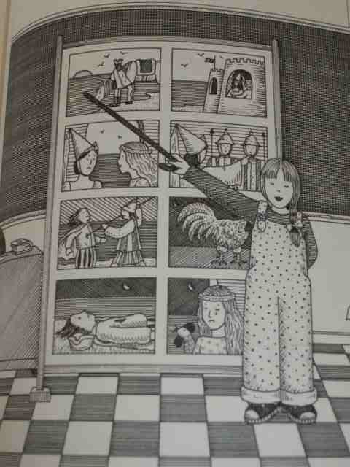

OBJETIVOS DEL TALLER:

- Desarrollar procesos de enseñanza y aprendizaje que capaciten al niño para utilizar las diversas formas de representación y expresión para evocar situaciones, acciones, deseos y sentimientos, sean de tipo real o imaginario.
- Utilizar técnicas y recursos para aumentar las posibilidades comunicativas del niño.
- Favorecer la interacción entre los niños generando actitudes de aceptar y cooperar.
- Desarrollar la imaginación y la creatividad individual y colectiva.
- Lograr que el niño se muestre tal como es, seguro de sí mismo.

CONTENIDOS:
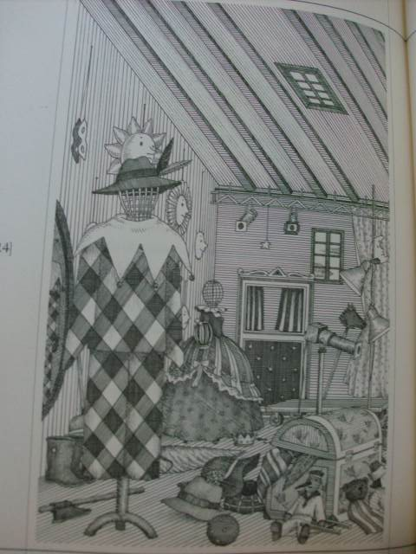

- EXPRESIÓN CORPORAL: posibilidades expresivas del propio cuerpo (movimientos, sonidos, ruidos).

- VOZ: control de la voz como medio de expresión de sentimientos y emociones.

- INTERPRETACIÓN: capacidad de jugar a ser otro y entender el comportamiento de otros.

PROCEDIMIENTOS:

PRIMER BLOQUE:

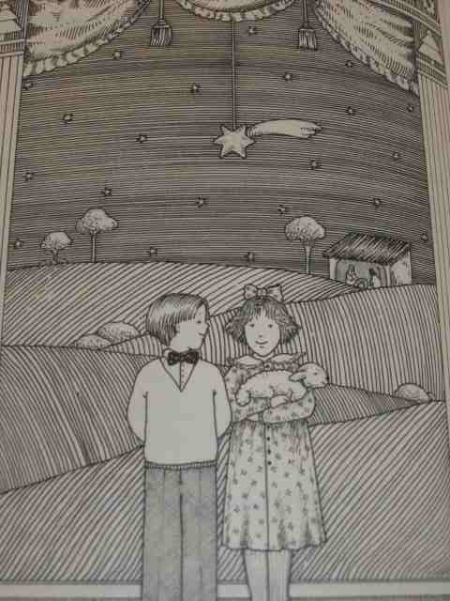
- Juegos de calentamiento: para estimular la concentración y la energía antes de la sesión de trabajo.

- Lectura por parte de la monitora de una obra corta. En esta primera lectura se requerirá la participación activa de los niños.

- Coloquio breve sobre los personajes de la obra y de las cosas que les suceden en ella. En este apartado se incluirán algunos juegos de observación, para desarrollar la consciencia de los niños acerca del mundo que les rodea, desarrollando su propia habilidad para ver y oír.

SEGUNDO BLOQUE:

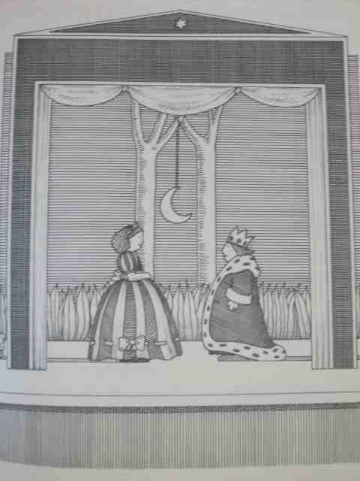

- Reparto de personajes.

- Con bolsas de basura, cartulinas y rotuladores los niños fabricarán un elemento característico del personaje que se le haya asignado, de este modo se familiarizará con él y adoptará una actitud propia del mismo.

- Pequeña presentación y desfile de los personajes.

- Ensayo de la obra.

TERCER BLOQUE:

- REPRESENTACIÓN FINAL para padres y familiares de una obra de entre cinco y diez minutos de duración.

